|  |  |
| --- | --- |
| **СОГЛАСОВАНО**  Доцент кафедры  ИАНИ ННГУ, к.ф.-м.н.  _____________ Д.А. Яшунин  «____»______________2019 г. | **УТВЕРЖДАЮ**  Профессор кафедры  ИАНИ ННГУ, д.т.н.  _____________ Н.В. Старостин  «____»______________2019 г. |

**Пояснительная записка № 5**

**«ПЗ по известным наборам изображений (ПЗ5)»**

**Этап 1. Подготовка обзоров на существующие подходы к решению   
задачи и построение технологического стека**

**НИР «Разработка и реализация программного обеспечения   
для распознавания лиц на групповых фотографиях»**

**(Шифр ПО «AFR»)**

Ответственный исполнитель

____________ М.М. Годовицын

«____»______________2019 г.

**Н. Новгород 2019**

Оглавление

1 Введение 3

2 AgeDB 3

3 UmdFaces 4

4 MS-Celeb-1M 4

5 VGGFace2 5

6 IJB-A 7

7 Cross-Age LFW 7

8 UTKFaces 8

Список используемых источников 10

# 

# Введение

Для решения задачи детекции лица человека на изображении и его идентификация необходим набор данных, на которых будет происходить работа алгоритма, её решающего. Таких наборов существует большое множество, но все они не подходят для использования ПО «AFR», так как для этого требуется присутствие изображений лиц конкретных людей, а ни один из существующих наборов изображений их в себя не включает. Поэтому возникает необходимость создания нового набора данных. Для этого необходимо провести анализ существующих решений, с целью выявления принципов построения наборов.

# AgeDB

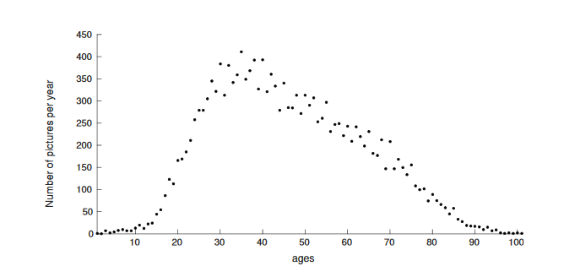

Этот набор может быть использован в инвариантных возрасту экспериментах по распознаванию лиц в реальных условиях: чувствительность алгоритма распознавания лица может быть измерена при увеличении возрастного разрыва между изображениями одного и того же человека. Возрастные метки точно соответствуют, так как AgeDB собран *вручную*. Более того, все люди были зафиксированы бесконтрольно, в реальных условиях, то есть имеют разные позы, эмоции на лице, могут быть даже частично загорожены. С целью проведения подобных экспериментов на основе AgeDB была создана база данных LFW: изображения разбиты согласно предопределённому значению возрастной разницы (5, 10, 20 и 30 лет)

1 Инвариантное возрасту распознавание лиц с использованием глубокой сети VGG Face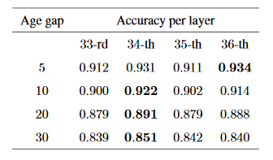

# UmdFaces

Этот набор был пропущен через свёрточную нейронную сеть и затем снабжён разного рода информацией: рамки, выражение лица, гендерная классификация, которые затем были проверены людьми и скорректированы. Из 115000 изображений, проанализированных двумя экспертами, 28084 содержали неверную информацию. Тем не менее этого анализа оказалось недостаточно, и набор подвергся дополнительной проверке.

2 Стратегия окончательной очистки набора данных.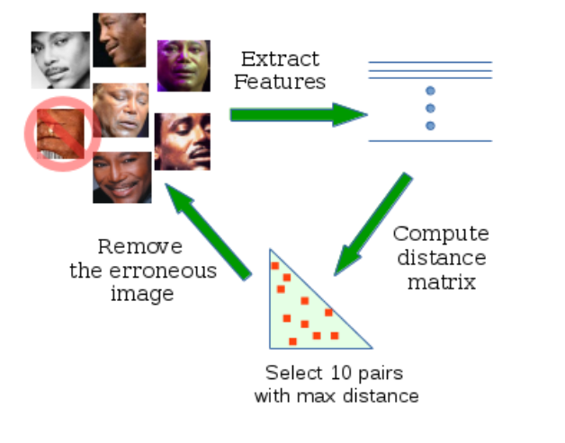

В результате такой очистки были удалены ещё 12789 изображений. В результате он состоит из 367888 изображений для 8277 людей, разделённых на непересекающиеся тренировочные и тестовые части.

# MS-Celeb-1M

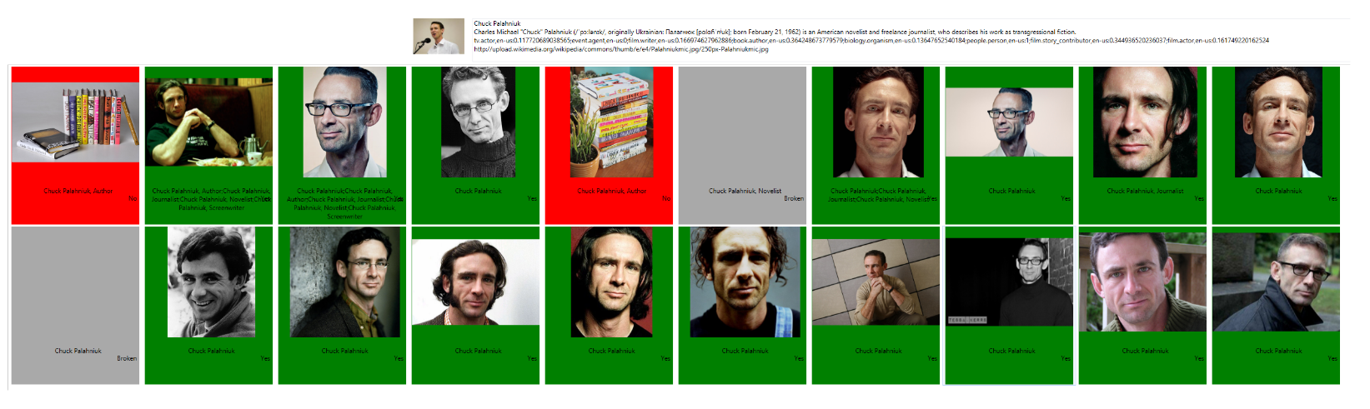

Набор, состоящий из 10 миллионов изображений лиц знаменитостей. Он используется больше для поиска похожих изображений, а не для точности распознавания лица. Другими словами, для оценки метрики расстояния между похожими лицами. Он намеренно включает в себя лица похожих друг на друга знаменитостей (и даже близнецов), а также очень разные изображения одного человека (разный возраст, наличие макияжа, проведённые пластические операции, в том числе по смене пола).

Выходные данные, получаемые при использовании этого набора, более близки к привычной человеческой оценке, так как распознанное лицо затем связывается с соответствующей о нём информацией в базе знаний (если распознали известную актрису, можно будет узнать не только её имя, но и также сам факт того, что она является актрисой, фильмы, где она снималась и т. д.)

Около 30000 меток были тщательно проверены и выставлены экспертами вручную.

# VGGFace2

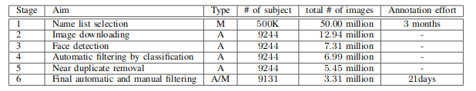Состоит из 3.31 миллиона изображений 9131 знаменитостей, включающий в себя широкий спектр национальностей и профессий. Изображения различны по позам людей, их возрасту, по освещению и фону. Также набор сбалансирован по гендеру (58% мужчин). На каждого человека в среднем приходится 360 изображений ( от 80 до 843). Имеются подтверждённые людьми ограничительные рамки и пять опорных точек лица. Набор включает в себя тренировочных 8630 классов и 500 тестовых.

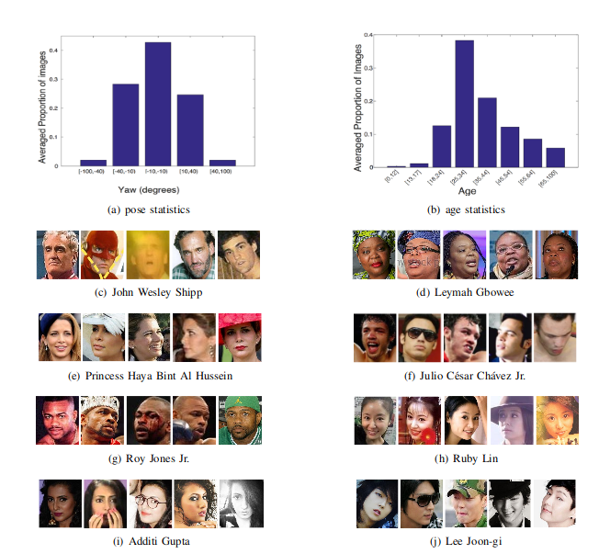

# IJB-A

Состоит из 500 персон, изображенных в «естественной среде», вручную зафиксированы рамки (не только для интересующего лица, но и для всех лиц, попавших на изображение), а также опорные точки (центр глаза и нос, если они видны).

# Cross-Age LFW

Это модифицированный набор LFW с добавлением разницы в возрасте одного и того же человека.

Процесс построения:

1. сбор необработанных изображений из интернета;
2. запуск детектора лица и ручная проверка полученных результатов в случае, если на снимке присутствуют два и более человека;
3. обрезка и масштабирование обнаруженных лиц;
4. устранение дубликатов;
5. оценка корректности меток;
6. получение опорных точек лица и выравнивание;
7. оценка возраста и формирование тренировочного и тестового наборов: выбор пар с самой большой возрастной разницей в качестве положительных и людей с тем же полом и расой в качестве отрицательных пар.

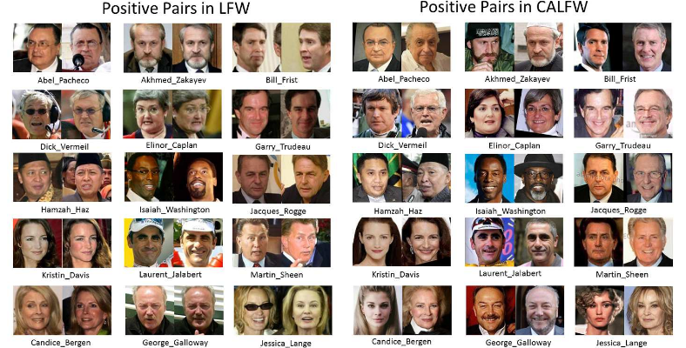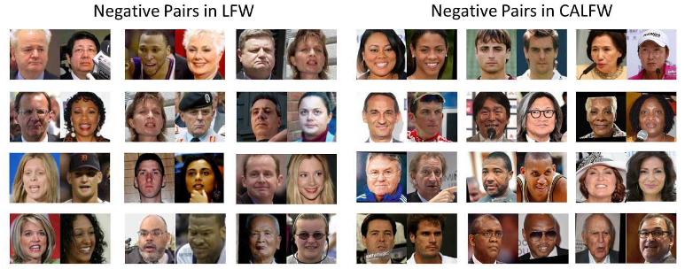

# UTKFaces

Состоит из 20000 и более изображений в естественной среде или с выровненными и обрезанными гранями разрешения 128x128 (присутствует только одно лицо) с 68 опорными точками и метками о половой принадлежности ( 0 или 1 для мужского пола и женского), возрасте (от 0 до 106 лет) и этнической принадлежности (от 0 до 4 для людей с белой кожей, тёмной, азиатов и индийцев).

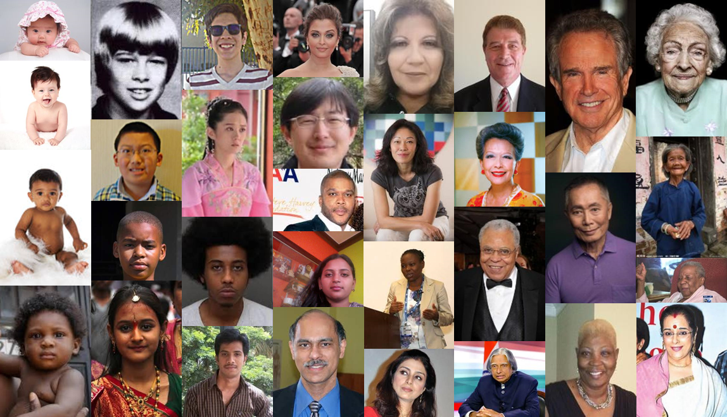

# Список используемых источников

1. <http://openaccess.thecvf.com/content_cvpr_2017_workshops/w33/papers/Moschoglou_AgeDB_The_First_CVPR_2017_paper.pdf>
2. <https://arxiv.org/pdf/1611.01484.pdf>
3. <https://arxiv.org/pdf/1607.08221.pdf>
4. <https://arxiv.org/pdf/1710.08092.pdf>
5. <https://www.cv-foundation.org/openaccess/content_cvpr_2015/papers/Klare_Pushing_the_Frontiers_2015_CVPR_paper.pdf>
6. <https://arxiv.org/pdf/1708.08197.pdf>
7. <https://susanqq.github.io/UTKFace/>